چک‌لیست واژه‌های دارای بار حقوقی (غیرمجاز در گزارش کارشناسی رسمی)
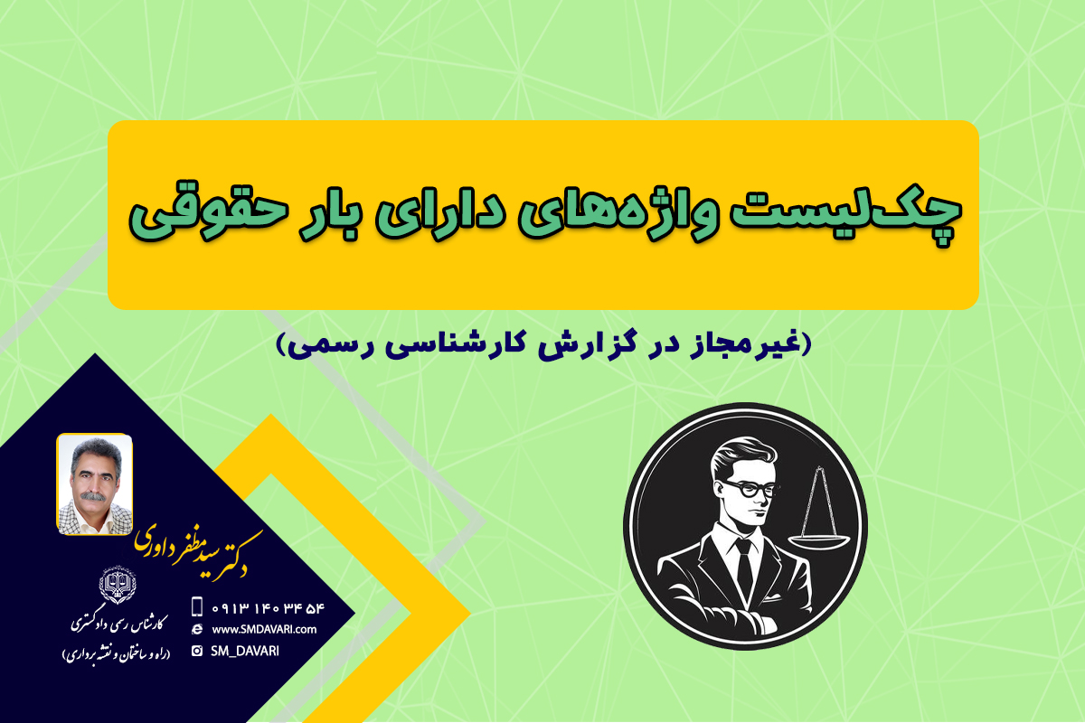
این چک‌لیست جهت استفاده کارشناسان رسمی دادگستری تنظیم شده است تا در هنگام نگارش گزارش‌های کارشناسی، از به‌کارگیری واژه‌ها و عبارات دارای بار حقوقی، قضایی یا کیفری خودداری گردد.
استفاده از واژه‌های جایگزین فنی موجب حفظ بی‌طرفی، جلوگیری از تعقیب انتظامی و افزایش اعتبار کارشناسی می‌شود.

مسئولیت و تقصیر

خسارت و ضرر و زیان

مالکیت و حق

رأی و تصمیم

جرم و مجازات

قرارداد و تعهدات

7. سایر واژه‌های پرریسک
توصیه پایانی:
در انتهای تمامی گزارش‌های کارشناسی، جمله زیر حتماً درج شود.
اظهارنظر حاضر صرفاً در حدود صلاحیت فنی کارشناس بوده و شامل داوری یا تعیین تکلیف حقوقی نمی‌باشد.
